**Мехрдод Одилзода. Тут некоторые скрины третей лабы**

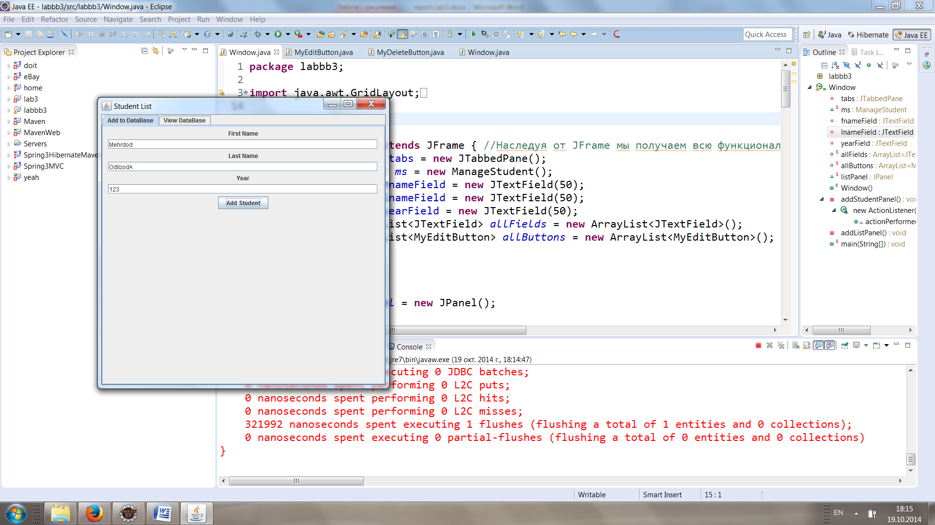

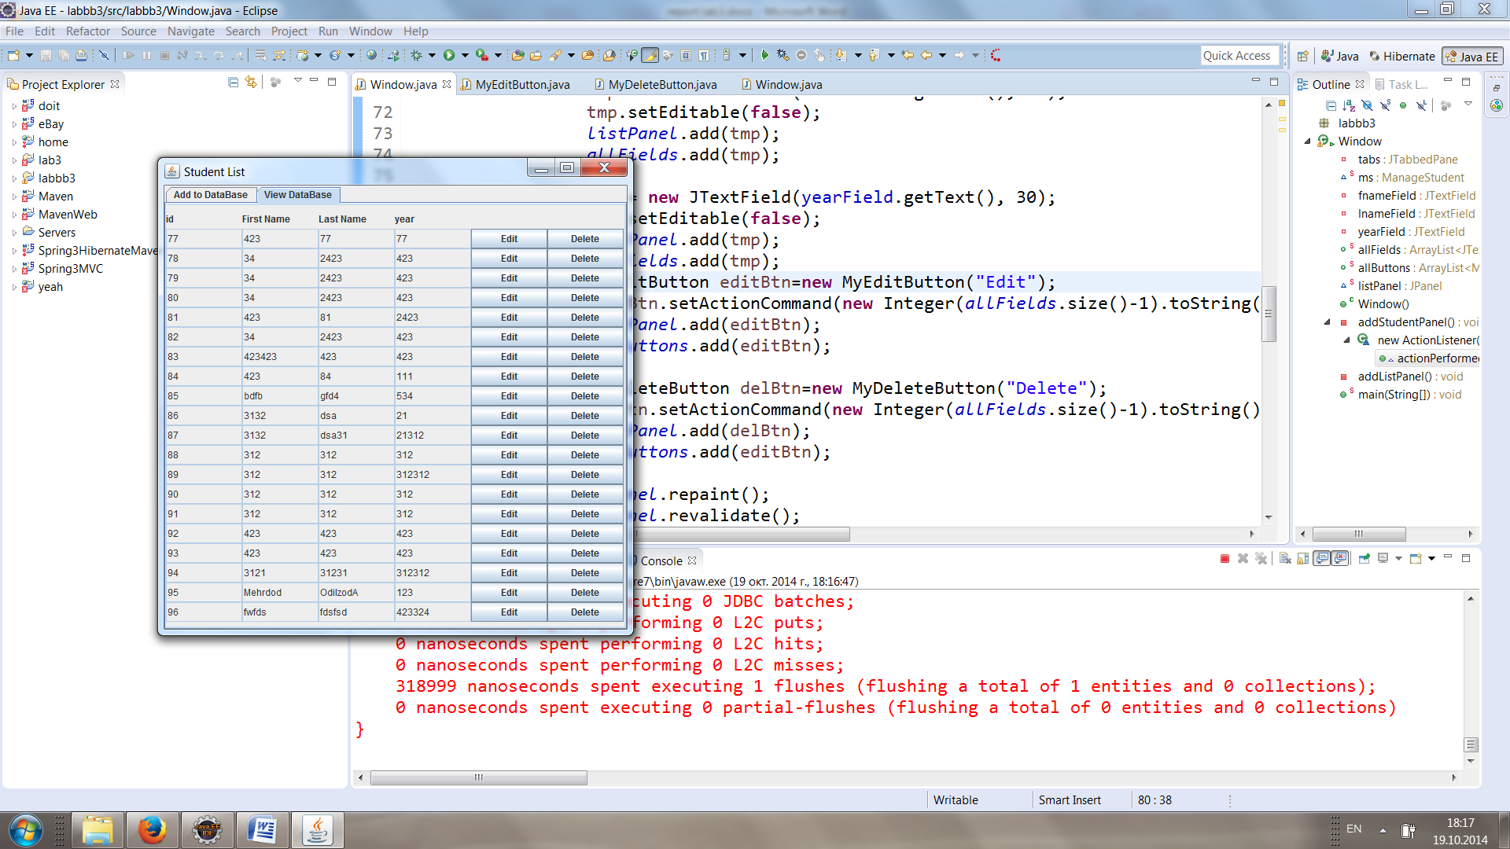

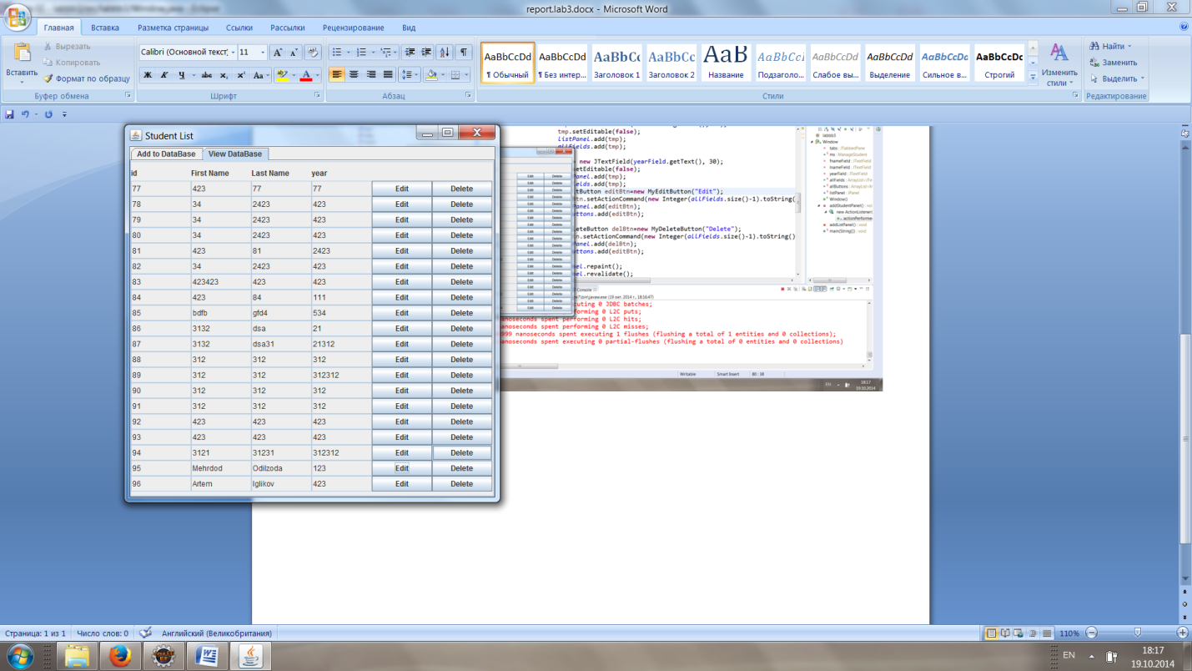

Расскажу как это работает:

**Дизайн:** использовал 2 таба, один для добавления другой для просмотра списка студентов. Использовал JTabbedPane.

1. Таб добавления: использовал JLabel, JTextField и один Jbutton.

Использовал FlowLayout для JPanel.

1. Таб просмотров: тоже самое, но использовал GridLayout для JPanel.

**Button Add:** при клике вызывается ф-я actionPerformed. Основная часть кода это класс Manage Student, который работает с Hibernate-ом.(тут в основном копи паст с ссылки, которая в условии лабы есть) + настраиваем xml.

**Button Edit and Delete:** Так как это button-ы мы добавлем когда запускаем прогу и когда делаем Add Student, т.е. в двух местах, чтобы не было одинакового кода я создал 2 класса MyDeleteButton и MyEditButton. Они наследуются от JButton и имеют собственные actionPerformed. Чтобы удалять или редактировать нужные JTextField пришлось завести массив. А находим по какой кнопочке тыкали с помощью .getSource().

Расскажу про копипаст со ссылки с лабы: Как работает Hibernate. Hibernate.cfg мы устанавливаем связь с MySql и указываем xml файл в котором описан объект транзакций(Student). В Student.hbm.XML мы описываем объект Student(Hibernate умеет делать автоматически).

**ManageStudent,** класс которым мы управляем БД. В конструкторе у нас создается sessionfactory.

**addStudent. Основное код**

tx = session.beginTransaction();

Student Student = **new** Student(fname, lname, year);

StudentID = (Integer) session.save(Student);

tx.commit();

**List<Student> listStudents( ) Основной код**

Session session = *factory*.openSession();

Transaction tx = **null**;

**try**{

tx = session.beginTransaction();

List<Student> students = session.createQuery("FROM Student").list();

tx.commit();

**return** students;

**Для других ф-ий типа Update, delete логика и код почти такой же.**